בנק ישראל  דוברות והסברה כלכלית | 
بيان صحفي:
تعيين السيدة تال هارئيل متتياهو نائبةً للمراقب على البنوك
ورئيسةً لقسم خدمة زبائن البنوك في هيئة الرقابة على البنوك

بعد انتهاء إجراءات المناقصة في بنك إسرائيل، تقرر تعيين السيدة تال هارئيل متتياهو في منصب نائب المراقب على البنوك ورئيسة لقسم خدمة زبائن البنوك.
بدأت تال مسيرتها المهنية في بنك إسرائيل قبل حوالي 24 عاماً، واكتسبت خبرة واسعة في مناصب قيادية متنوعة في مجال الرقابة على البنوك، منها: نائبة المراقب على البنوك ورئيسة قسم التكنولوجيا والابتكار والسايبر، ورئيسة مكتب المراقب على البنوك، ومديرة وحدة الاستراتيجية والمشاريع الخاصة، ومديرة وحدة التنظيم الاستهلاكي.
في إطار عملها قادت تال العديد من المشاريع التي تصب في مصلحة زبائن النظام المصرفي، ومنها: تسهيل عملية الانتقال بين البنوك "بضغطة زر"، وإطلاق منصة "جبل المال" لتحديد مواقع الحسابات المصرفية المجمدة، ووضع برامج لمساعدة زبائن النظام المصرفي في حالات الطوارئ، واتخاذ تدابير للحد من ظاهرة الاحتيال، وتعزيز التثقيف المالي لكبار السن، وغيرها. تحمل تال اللقب الأول في القانون واللقب الثاني في إدارة الأعمال، وهي خريجة برنامجين مخضرمين للإدارة: برنامج "ماعوز" للقيادة من Harvard Business School، وبرنامج "القادة الرقميون".

يتولى قسم خدمة زبائن البنوك التابع لهيئة الرقابة على البنوك مسؤولية الربط بين النظام المصرفي وجمهور الزبائن. تشمل أنشطة القسم مجموعة واسعة من القضايا المتعلقة بالعلاقة بين البنوك وزبائنها، وخاصة مسائل النزاهة والشفافية والخدمة وإتاحة الوصول إلى المنتجات والخدمات المصرفية وحقوق الزبائن وتعامل البنوك في مختلف مجالات النشاط المصرفي للأفراد. ستقود تال في إطار منصبها أنشطة القسم وستساهم في صياغة السياسة الرقابية المتعلقة بالعلاقة بين الزبائن والمؤسسات المصرفية، وذلك من خلال تطبيق مفهوم النزاهة المصرفية بشكل متسق وفعال، وتعزيز الرقابة على المستهلك، وتهيئة بيئة مصرفية تشجع المنافسة والابتكار، بما يحقق قيمة حقيقية للزبائن.

المراقب على البنوك، السيد دانيال ححياشفيلي: "أودّ أن أهنئ تال على تعيينها في هذا المنصب الهام. تتمتع تال بخبرة مهنية واسعة، ومعرفة عميقة بالنظام المصرفي، ورؤية شاملة لاحتياجات الزبائن. يُمثّل قسم خدمة زبائن البنوك نقطة التقاء بالغة الأهمية بين عمل المراقب والجمهور، حيث يعمل القسم على مواجهة التحديات الكبيرة وتعزيز الإجراءات في مجالات النزاهة والخدمة والمنافسة والابتكار. أتمنى لتال كل التوفيق في منصبها، وأنا على ثقة بأنها ستُسهم إسهاماً كبيراً في عمل الرقابة وفي تعزيز ثقة الجمهور بالنظام المصرفي."

نائب المراقب على البنوك، تال هارئيل متتياهو: "إن ثقة الجمهور هي حجر الزاوية لوجود النظام المصرفي. وللحفاظ على هذه الثقة، يجب على النظام المصرفي مواصلة تعزيز النزاهة تجاه زبائنه، والعمل بشفافية ومسؤولية، ومنح كل زبون القدرة على ممارسة حقوقه واتخاذ قرارات مدروسة. أرى في هذا المنصب مسؤولية كبيرة تجاه الجمهور، وأشكر هيئة الرقابة على البنوك على ثقتهم بي وعلى إتاحة الفرصة لي لقيادة أحد أهم أقسام الهيئة."

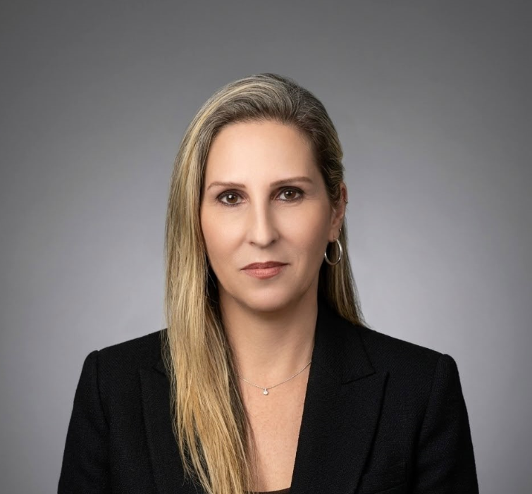

الصورة: المكتب الاعلامي لبنك إسرائيل

